УДК 621.592.0

Л.В. Попов¹, Р.С. Тимошкин²
¹ОАО «Сибкриотехника», г. Омск, Россия
²Омский государственный технический университет, г. Омск, Россия

АНАЛИЗ СХЕМ СЖИЖЕНИЯ ПРИРОДНОГО ГАЗА

Аннотация. Текст 300-500 знаков, кратко описывающий содержание статьи.
Ключевые слова: 3–7 ключевых слов и словосочетаний.

Основной текст представляется в объеме до 5 страниц, включая рисунки, формулы и библиографический список. Библиографический список является обязательной частью статьи. Нумерация статей в списке должна совпадать с порядком первого появления ссылок на них в тексте статьи. Ссылки заключаются в квадратные скобки (не круглые!). Аббревиатуры требуют расшифровки при первом упоминании в тексте.
Поля: верхнее, нижнее, левое – 2,5 см, правое – 1,5 см;
шрифт – Times New Roman Cyr;
высота шрифта везде – 12;
абзацный отступ – 1,25 см;
междустрочный интервал – одинарный;
выравнивание – по ширине.
Перенос в словах не предусмотрен.
Чужой текст в статье заключается в кавычки и на него оформляется ссылка.
Страницы статьи не нумеруются.
В тексте статьи не должно быть разрывов страниц или разделов.

Рисунки: обтекание текстом «В тексте», после рисунка – подпись (высота шрифта – 12), перед рисунком и после подписи к рисунку – пустая строка, далее – продолжение текста.

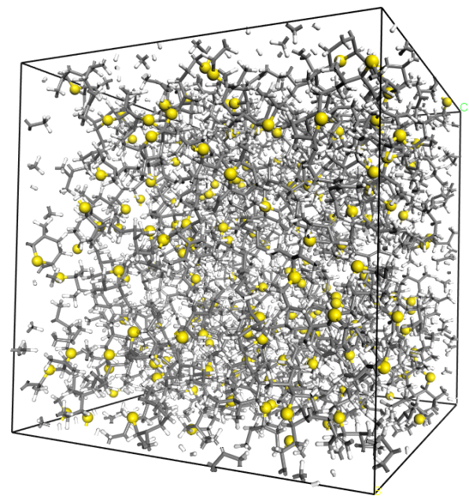
Рис. 1. Название рисунка и пояснения

Рисунки выполняются в формате jpg, tif или png. Минимальное качество рисунков – 300 точек на дюйм (dpi).
Рисунок и подпись к рисунку выравниваются по центру, без абзацного отступа.
Таблицы: номер таблицы выравнивается по правому краю таблицы. Таблица и название таблицы выравниваются по центру (без абзацного отступа). Название таблицы выделяется жирным шрифтом. Ячейки выравниваются по центру. Перед и после таблицы – пустая строка, далее – продолжение текста.

Таблица 1
Название таблицы
Параметр | Колонка А | Колонка Б | Колонка В
a | 1 | 2 | 3
b | 3 | 4 | 7
c | 5 | 6 | 11

Библиографический список: оформляется в соответствии с примерами, представленными на сайте. Включаются публикации из РИНЦ, Web of Science, Scopus, Springer, Sciencedirect, MathSciNet, MathNet и других специализированных БД с указанием электронных адресов (за последние 3–5 лет). Не следует включать в список ссылки на учебники, учебные и методические пособия и т.п. Ниже показан пример оформления библиографического списка.

Библиографический список

- Григорьев Ю. Н., Ершов И. В. Линейная устойчивость течения Куэтта колебательно-возбужденного газа // Прикладная механика и техническая физика. 2014. Т. 55, № 2. С. 80–93.
- Шварц К. Г. Исследование устойчивости адвективных течений во вращающемся слое жидкости // Вестник Пермского ун-та. Математика. Механика. Информатика. 2013. Вып. 1. С. 54–61.
- Odžić N., Smajević I., Kazagić A. Сoncept of co-firing coal with biomass and natural gas – on track of sustainable solution for future thermal power plants // Thermal Science. 2016. Vol. 20, no 4. Р. 1171–1184.DOI:10.2298/TSCI151126078H. URL: http://web.a.ebscohost.com/ehost/detail/detail?vid (дата обращения: 05.10.2016).

